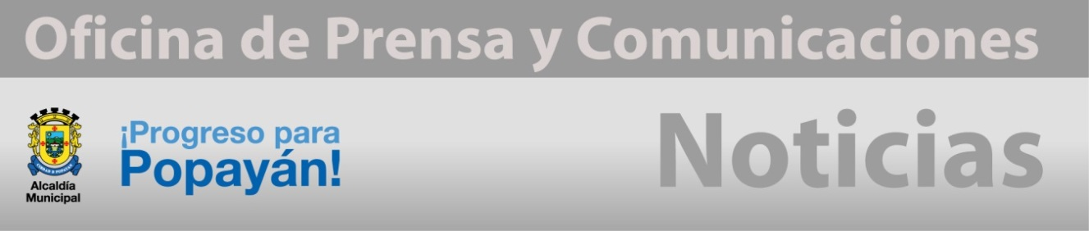 **Boletín No 086. Miércoles 9 de abril del 2014**

**Agenda:**

1.**INSCRIPCIONES PROGRAMA DE SUPERATE - MUNICIPIO DE POPAYAN 2014**

Fecha: Hasta el 11 de abril de 2014

Actividad: inscripciones a la plataforma

Lugar: Instituciones Educativas del Municipio de Popayán.

Hora: 7:00 a 6:00 Pm

Objetivo: Inscribir el mayor número de alumnos en las justas deportivas Supérate 2014

Población: Niños, niñas y adolescentes, 12 a 17 años, categoría A Y B.

**2.MUNDIALITO INFANTIL DE FUTBOL- ALCALDIA DE POPAYAN**

Actividad: Cierre Inscripciones de participación.

Lugar: Oficina de deportes del Municipio de Popayán

Hora: 09:00 a.m a 12 m y 3:00 Pm a 05:p.m

Día: Hasta el 11 de abril de 2014.

Objetivo: Determinar la población a participante en el Mundialito.

Población: Niños, categoría 2002 Nacidos en enero

**3.ACTIVIDAD DEPORTIVA**

Actividad: Baile Deportivo.

Lugar: Barrió Santiago de Cali

Hora: 7:30 p.m

Día: Todos los miércoles y Viernes

Población: Niños, jóvenes y adultos.

**Plan de Movilidad y Seguridad para la Semana Mayor**

Con la presencia de autoridades Civiles, Militares, de Policía y Eclesiásticas el Alcalde, Francisco Fuentes Meneses hizo el lanzamiento del Plan de Movilidad y Seguridad para la Semana Santa, acto que se cumplió en la plaza Francisco José de Caldas.

Monseñor Iván Marín López, Arzobispo de Popayán, entregó un mensaje de invitación y reflexión sobre el significado de la Pasión y Muerte de Nuestro Señor Jesucristo.

Por su parte el Alcalde, Francisco Fuentes Meneses , hizo reconocimiento a todos los estamentos de la ciudad tanto del sector privado como público por los esfuerzos encaminados a presentar una “Ciudad Blanca”, tranquila para propios y visitantes, destacando también el rol de la Junta Pro-Semana Santa en cabeza de Felipe Velasco Melo.

**Umata trabaja por la recuperación de riberas del Río Ejido**

Cumpliendo con compromisos adquiridos con la comunidad de la Comuna No 6, acordados en un Consejo Comunal, la Administración Municipal a través de la Unidad Municipal Asistencia Técnica Agropecuaria-UMATA, adelantó una jornada de limpieza y poda de la ribera del Río Ejido al paso por los barrios El Pajonal, Santa Fé, San Rafael y El Dorado.

Participaron empleados de Umata, bachilleres de la Compañía Atanasio Girardot de la Policía Nacional, recogiendo escombros, embases de vidrio , plástico y muebles viejos arrojados al cauce del río. La empresa Serviaseo se encargó del traslado de los desperdicios al relleno sanitario.

Se indicó que el próximo 23 de abril se continuará con este tipo de actividades en todo el recorrido del Río Ejido.

**Apoyemos a los comerciantes del Empedrado**

La Administración Municipal en cabeza del Alcalde, Francisco Fuentes Meneses apoya las actividades culturales de los comerciantes formales del Cento Comercial El Empedrado, con miras a la Semana Santa.

Ana María Salazar, Administradora del Centro Comercial, dijo que del 13 al 21 de abril se llevará a cabo la Primera Muestra Artesanal y Gastronómica, con la participación de artesanos payaneses y de otras regiones del país , por eso se espera la visita de propios y visitantes, contando con la entra libre.

**A capacitarse en Cooperación Internacional, dice Asesora de Planeación**

Teniendo en cuenta el Acuerdo 033 de 2007, “ Por medio del cual se crea el Sistema de Cooperación Internacional para la Gestión de Recursos de origen internacional” y de acuerdo al trabajo articulado entre la oficina de Cooperación Internacional del Departamento del Cauca y el Alcalde, Francisco Fuentes Meneses, la asesora de Planeación Municipal, Arquitecta, Afra Verónica Torres Gallego, invita a la capacitación sobre “Cooperación Internacional”, la cual se realizará este jueves 10 de abril a las 08:30 Am en el Auditorio del CAM.

**Alcalde firma Decreto que regula estacionamiento de vehículos durante la Semana Santa**

El Alcalde Francisco Fuentes Meneses firmó en las últimas horas el Decreto 3795 “Por el cual se toman medidas para el tránsito y estacionamiento de vehículos automotores durante la SEMANA SANTA en la ciudad de Popayán”

La regulación de movilidad de los automotores será del 14 al 21 de abril del año en curso, fecha en que se celebra en la ciudad de Popayán la Semana Mayor, como una de las solemnidades religiosas más importantes del país, al punto que ha sido catalogada por la UNESCO como Patrimonio Intangible de la humanidad. Que teniendo en cuenta las diferentes actividades y eventos que se realizan en el marco de la Semana Mayor, la ciudad se convierte en destino turístico y cultural de la nación y del extranjero, por lo cual se hace necesario tomar medidas conducentes a fin de que lo actos se desarrollen en un ambiente apto que acoja y garantice la inclusión de todos los sectores sociales.